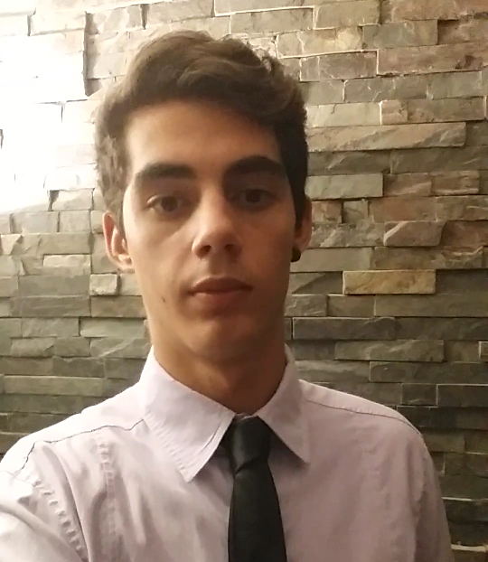
Franco Lori
DNI: 41.723.254

- Información personal

Nombre y apellido: Franco Lori
Fecha de nacimiento: 18 de mayo de 1999 (18 años)
Domicilio: Miguel Cané 4242, Olivos
E-mail: loro_99@hotmail.com
Celular: 1168611805
CUIL: 20-41723254-1

- Estudios

- Título del examen “First Certificate in English” (FCE)
- Título Secundario completo (Instituto María Auxiliadora de San Isidro, Promedio: 8.73)
- Título del proyecto “YMP” (Young Masters Programme)
- Conocimientos informáticos en Excel, Word, Photoshop, Canvas y Power Point
- Título del examen “Trinity”

- Aptitudes

Cualidades: Responsabilidad y seriedad.
Idiomas: Español e Inglés.

- Experiencia laboral

- Cadete administrativo y recepcionista en “General Electro Deposition Of Metal SRL” (GEDOM)
- Desde: diciembre 2016 hasta la actualidad

- Inmobiliaria “Sevilla Propiedades”, tomando fotos de las propiedades, realizando el plano de las mismas, y subiéndolas a Internet.
- Desde: noviembre 2015 hasta julio 2016

  - Referencias

- Gerente de GEDOM, Ariel Lori: teléfono 47604422 / celular: 1558405084
- Dueño de “Sevilla Propiedades”, Rafael Sevilla: celular: 1150570194

